Matematyka Klasa V
Temat: Miara kątów trójkąta.

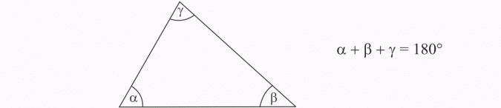

Suma wszystkich kątów w trójkącie wynosi 180 stopni czyli dodając do siebie miary wszystkich kątów musimy uzyskać wynik 180.
Przykład:
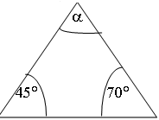
Dodajemy do siebie miary kątów: 45$°$ + 70$°$ + X = 180$°$
115 + x = 180 (przenosimy 115 na drugą stronę)
X = 180 - 115
X = 65$°$
Czyli miara trzeciego kąta tego trójkąta wynosi 65$°$.

Zadanie 1
Oblicz miary kątów α, β, γ w trójkątach. Pamiętaj, że miara kąta prostego to 90 $°$.
